Was wir sehen 2 – Kameraperspektiven

Aufgabenblatt 1

Vergleiche die beiden Bilder. Versuche die Wirkung genau zu beschreiben. Ordne die Wörter zu!

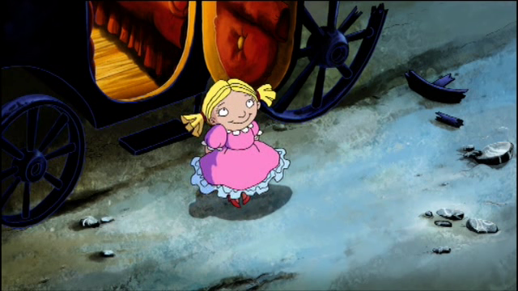

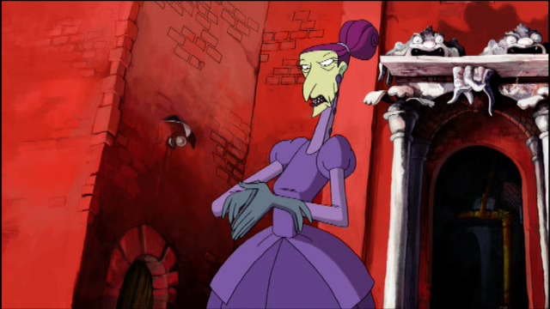
bedrohlich | schüchtern | unterwürfig | mächtig | groß
unsympathisch | sympathisch | lieblich | verzagt | zickig
klein | niedlich | drollig | zart | überlegen

Was wir sehen 2 – Kameraperspektiven

Aufgabenblatt 2

Nun seid ihr dran:
Fotografiert eine Mitschülerin oder einen Mitschüler, so dass sie klein und schüchtern wirken. Probiere aus, ob dies besser gelingt, wenn die Kamera weiter oben oder weiter unten ist. Druckt das Bild aus und klebt es unten in das richtige Feld.
Nun fotografiert dieselbe Person so, dass sie bedrohlich und mächtig erscheint. Probiert wieder aus, ob es besser gelingt, wenn die Kamera oben oder unten ist. Klebt auch das Bild auf!

Klein und schüchtern

Bedrohlich und mächtig

